绑定支付宝自有商户号

1、运营人员在管理台配置支付宝商户号
在管理台-平台设置-支付设置配置支付宝商户号，目前仅支持「接口加签方式」为「证书」的商户号
详见：支付宝接口加签方式说明 https://opendocs.alipay.com/common/02kf5p?pathHash=81acb065
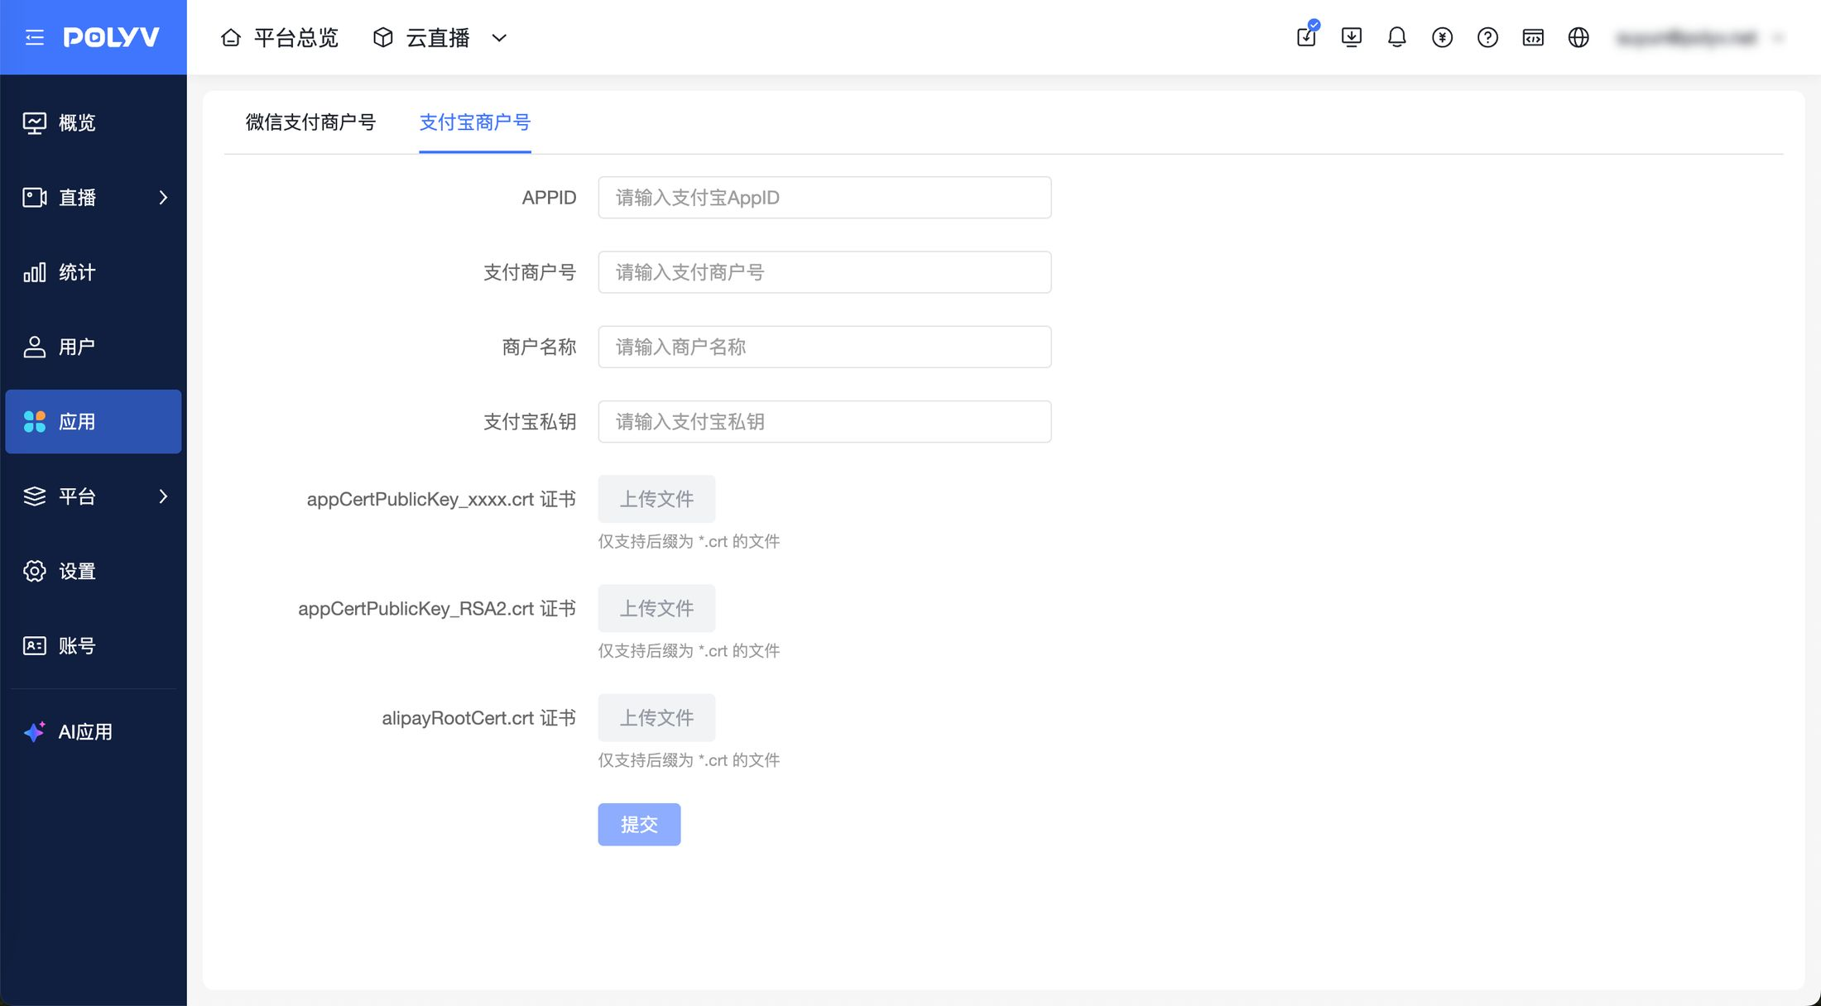
- 该配置只有主账号权限，子账号暂无权限
- 每个主账号下同时只能存在一个支付宝商户号
- 企业需自行申请支付宝商户号
温馨提示：以下字段需从支付宝获取，获取方式详见以下文档
- APPID获取方式：https://opendocs.alipay.com/support/01rau9?pathHash=e6b6fb3f
- 支付宝私钥获取方式：https://opendocs.alipay.com/support/01rauu?pathHash=2b84e879
- appCertPublicKey_xxxx.crt 证书、appCertPublicKey_RSA2.crt 证书、alipayRootCert.crt 证书的获取方式：https://opendocs.alipay.com/common/057aqe?pathHash=9e740611

2、运营人员新建平台/频道商品时，选择「直接购买」并填写对应的购买金额

3、用户在直播间下单时，可选择支付宝支付
微信浏览器支付宝支付流程：

微信浏览器-支付宝支付

非微信浏览器支付宝支付流程：

非微信浏览器-支付宝支付

温馨提示：由于微信的限制，手机系统差异、进入直播间的方式差异，「从直播间去支付宝支付」和「支付完成后返回直播间」两个环节会有体验上的差异：
- iOS系统：从直播间去支付宝支付，流程顺畅，可直接跳转去支付宝支付
- 安卓系统：从直播间去支付宝支付，会先进入中间页，引导至右上角···去浏览器打开或复制链接去浏览器打开，再去到支付宝支付
- 支付完成后返回微信-直播间，如果展示了中间页，需要手动点一下浏览器页面点返回，回到直播间

4、运营人员回到管理台查看订单
